Name ............................................................ Klasse ............. Datum ......................
Obst & Gemüse

10. Arbeitsblatt Obst & Gemüse

Obst- und Gemüsebeet
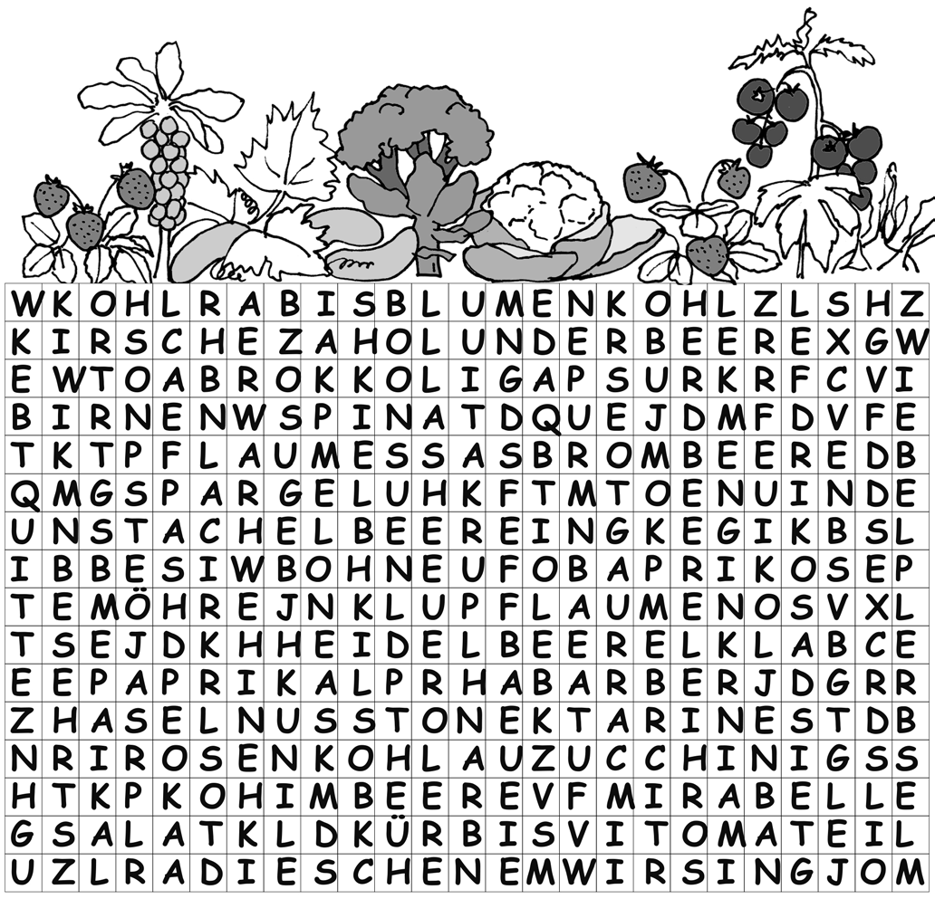
Hier haben sich ganz viele Obst- und Gemüsesorten versteckt.
Du findest sie waagerecht und senkrecht.

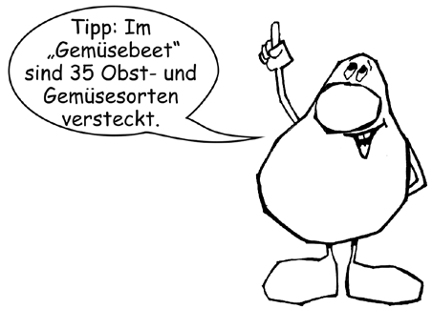

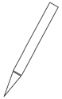
Hessisches Ministerium für Umwelt, Klimaschutz, Landwirtschaft und Verbraucherschutz Werkstatt Ernährung 41

